**BỘ TÀI CHÍNH**

**TỔNG CỤC HẢI QUAN**

**Tài liệu hướng dẫn sử dụng**

**Quy trình Cấp giấy phép hoạt động kinh doanh nhập khẩu xuất bản phẩm**

Hà Nội, 2018

**MỤC LỤC**

**1.** **Chức năng đăng nhập, đăng xuất** 3

**2.** **Chức năng tìm kiếm hồ sơ** 3

**3.** **Chức năng tạo mới hồ sơ** 4

**5.** **Chức năng gửi hồ sơ** 10

**6.** **Chức năng sửa hồ sơ** 10

**7.** **Chức năng xóa hồ sơ** 10

**8.** **Chức năng xin rút hồ sơ** 11

**9.** **Chức năng xem lịch sử tác động** 12

**10.** **Chức năng xem giấy phép chấp thuận** 13

**11.** **Chức năng xin chỉnh sửa thông tin giấy phép** 14

**HƯỚNG DẪN SỬ DỤNG**

1. **Chức năng đăng nhập, đăng xuất**
   1. Đăng nhập

* Để đăng nhập vào hệ thống, người dùng nhập địa chỉ hệ thống :
* Bước 1: Nhập username, password
* Bước 2: Kích nút Log in

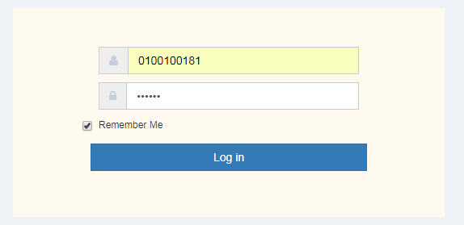

* 1. Đăng xuất

Để đăng xuất khỏi hệ thống , kích vào “ Thoát ” ở góc trên cùng bên phải màn hình



1. **Chức năng tìm kiếm hồ sơ**

* *Chức năng này dùng để tìm kiếm hồ sơ trên hệ thống khi biết 1 vài thông tin của hồ sơ , ví dụ :*
* *Biết mã hồ sơ và người dùng muốn xem chi tiết hồ sơ đó thì chỉ cần nhập mã hồ sơ vào mục tìm kiếm là sẽ ra hồ sơ cần tìm.*
* *Tìm theo trạng thái hồ sơ*
* *Tìm theo ngày cấp phép*
* *Để thực hiện tìm kiếm hồ sơ thực hiện các bước:*
* Bước 1: Vào màn hình trang chủ

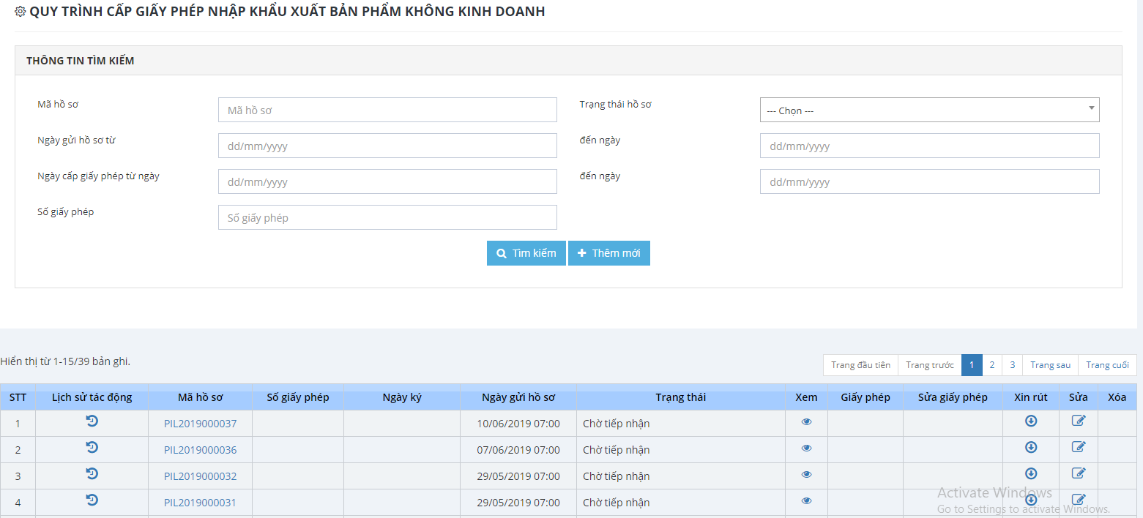

* Bước 2: Nhập các thông tin tìm kiếm với các tiêu chí tìm kiếm: Mã hồ sơ, Trạng thái hồ sơ, Ngày tạo hồ sơ từ, Ngày tạo hồ sơ đến, Ngày cấp phép từ, Ngày cấp phép đến, không bắt buộc nhập hết thông tin, có thể nhập 1 hoặc 2 hoặc tất cả các trường tìm kiếm.

Danh sách hồ sơ sẽ hiển thị ra hồ sơ đúng với tiêu chí tìm kiếm đã nhập.

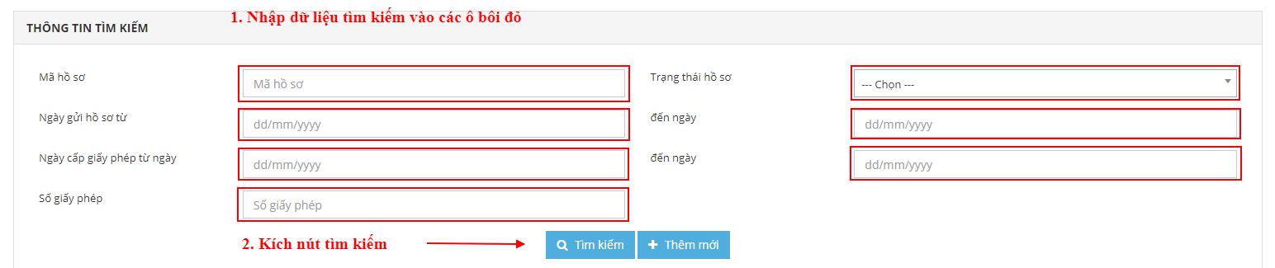

1. **Chức năng tạo mới hồ sơ**

* *Dùng để tạo mới 1 hồ sơ chưa có trên hệ thống.*
* *Các bước thực hiện*
* Bước 1: Vào màn hình trang chủ -> kích chọn button  -> hiển thị ra màn hình thêm mới hồ sơ

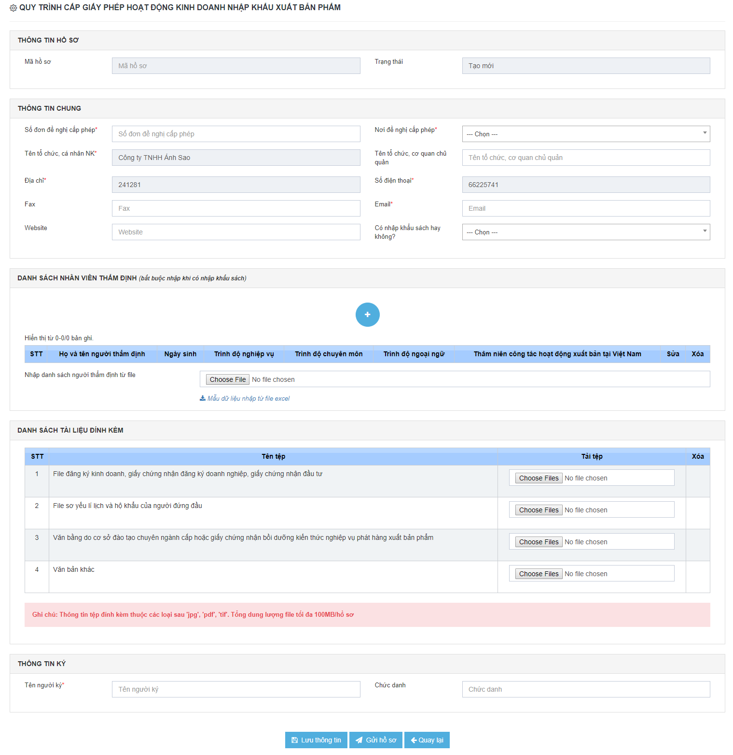

* Bước 2: Nhập đầy đủ thông tin vào màn hình bao gồm:
  1. *Thông tin chung* :

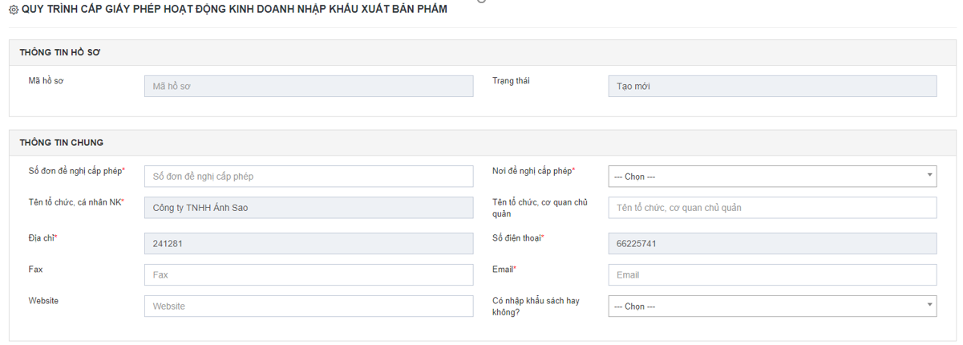

* *Thông tin Tên tổ chức, cá nhân NK, Địa chỉ, Số điện thoại:* hệ thống sẽ tự lấy ra dữ liệu của các trường này theo đúng thông tin mà doanh nghiệp đăng ký tài khoản
* Những ô trống còn lại, nếu ô nào có dấu * là những ô bắt buộc nhập hoặc chọn
  1. *Thông tin danh sách nhân viên thẩm định*

Có 2 cách nhập thông tin thuốc:

* **Cách 1: Nhập trực tiếp vào bảng**

Người dùng kích vào nút  để thêm thông tin của từng nhân viên thẩm định=> hiển thị ra màn hình nhập

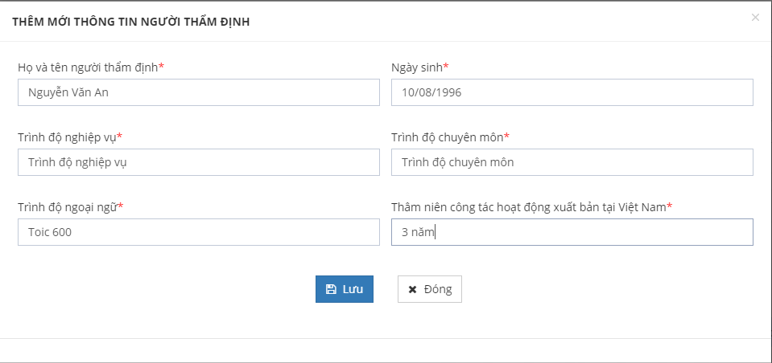

Người dùng nhập đầy đủ thông tin các trường => kích nút lưu (lưu thông tin nhân viên).

Kích nút đóng sau khi hoàn thành thao tác => trở về màn hình thêm mới, thông tin vừa nhập đã hiển thị ở bảng thông tin danh sách nhân viên thẩm định.

* **Cách 2: Nhập dữ liệu bằng cách import 1 file excel**

Cách nhập dữ liệu từ file excel áp dụng khi danh sách xin nhân viên thẩm định quá nhiều, nhập trực tiếp sẽ mất nhiều thời gian.

Thực hiện các bước như trong ảnh:

Bước 1: Tải file mẫu nhập từ excel về máy, người dùng sẽ nhập dữ liệu vào file excel này => Lưu file excel (ví dụ đặt tên file : mẫu.xlsx)

Bước 2: Kích chọn file : mẫu.xlsx để đẩy dữ liệu từ file excel lên dưới danh sách hàng hóa.

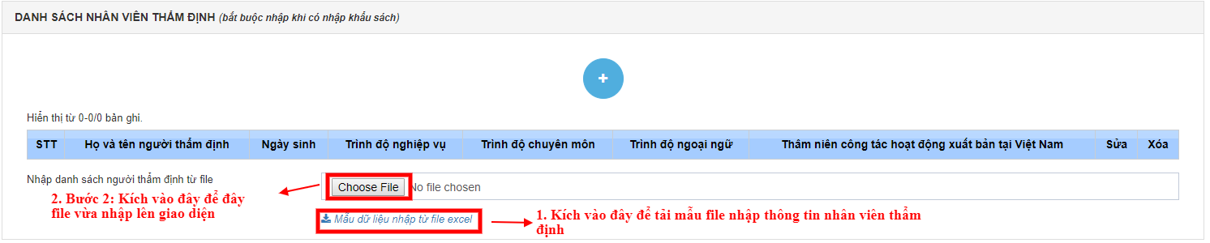

* 1. *Danh sách tài liệu*
* Kích vào ô Choose Files để tải file lên

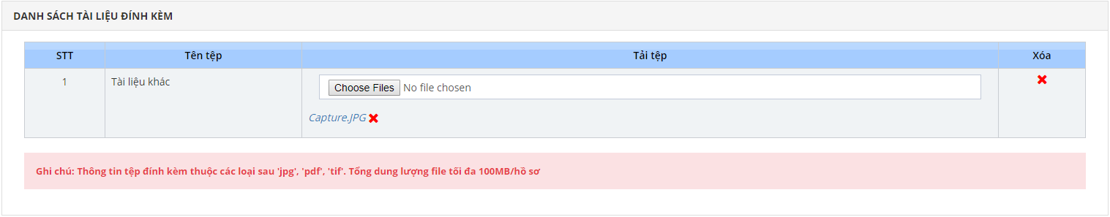

* Người dùng có thể xóa file bằng cách kích vào icon dấu X ở cột chức năng, muốn tải lên nhiều file cùng 1 loại file thì kích nhiều lần vào ô Choose Files.
* Sau khi đã nhập đầy đủ thông tin vào màn hình thêm mới hồ sơ -> người dùng kích nút lưu lại để lưu lại những thông tin đã nhập và kích nút gửi để gửi hồ sơ đi.

1. **Chức năng xem hồ sơ**

* Để xem chi tiết hồ sơ và xem văn bản đề nghị cấp phép hoạt động kinh doanh nhập khẩu XBP ta thực hiện kích như trong ảnh bên dưới

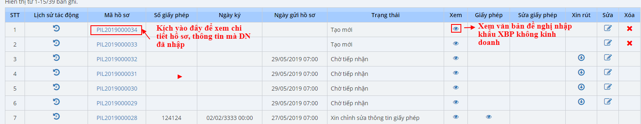

* Đơn đề nghị cấp phép hoạt động kinh doanh nhập khẩu xuất bản phẩm gồm có 2 tab: phần đơn và phần danh mục nhân viên thẩm định

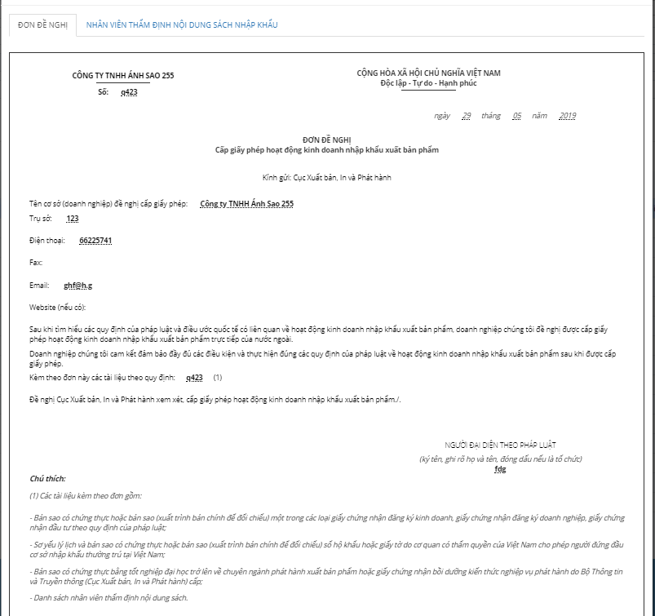

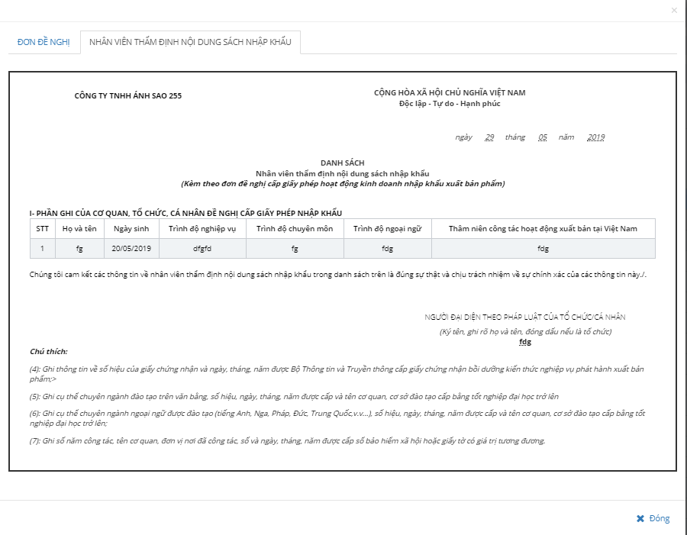

1. **Chức năng gửi hồ sơ**

* *Các bước thực hiện*
* Bước 1: Vào màn hình trang chủ
* Bước 2: Kích button  hồ sơ
* Bước 3: Làm đầy đủ các bước ở mục 3. Chức năng tạo mới hồ sơ
* Bước 4: Kích button gửi hồ sơ  ->hiển thị thông báo yêu cầu được thực hiện thành công -> trở về giao diện trang chủ
* Hoàn tất chức năng gửi hồ sơ.

1. **Chức năng sửa hồ sơ**

* *Hồ sơ chỉ được chỉnh sửa khi hồ sơ đang ở trạng thái tạo mới, chờ tiếp nhận, yêu cầu sửa đổi bổ sung thành phần hồ sơ và yêu cầu chỉnh sửa hồ sơ.*
* *Các bước thực hiện*
* Bước 1: Vào màn hình trang chủ

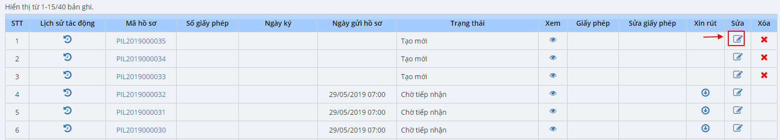

* Bước 2: kích icon  ở cột sửa trong lưới danh sách hồ sơ ứng với hồ sơ cần sửa -> hiển thị ra màn hình thêm mới hồ sơ, với những thông tin đã nhập, người dùng cần sửa chỗ nào thì kích vào đó để sửa.

1. **Chức năng xóa hồ sơ**

* *Để thực hiện được chức năng xóa thì hồ sơ phải ở trạng thái tạo mới.*
* *Các bước thực hiện:*
* Bước 1: Vào màn hình trang chủ
* Bước 2: kích vào icon  ở cột xóa trong lưới danh sách hồ sơ ứng với hồ sơ cần xóa -> hiển thị ra thông báo

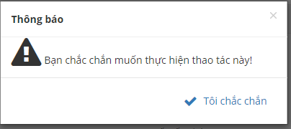

* Bước 3: kích chọn  -> hiển thị thông báo cập nhật thành công.
* Hồ sơ đã được xóa khỏi lưới danh sách hồ sơ.

1. **Chức năng xin rút hồ sơ**

* *Khi hồ sơ đã ở trạng thái “Đã cấp phép” / “Từ chối cấp phép” rồi thì DN không được gửi yêu cầu hủy (rút) hồ sơ nữa.*
* *Khi hồ sơ đang ở trạng thái “Chờ tiếp nhận” / “Yêu cầu bổ sung TPHS” / “Yêu cầu bổ sung HS” thì DN có thể chủ động hủy (rút) hồ sơ mà không cần gửi yêu cầu xin hủy (rút) HS.*
* *Khi Hệ thống BTTTT đã thực hiện tiếp nhận HS, trạng thái “Đã tiếp nhận”, thì DN muốn hủy (rút) HS thì phải gửi yêu cầu xin hủy (rút) hồ sơ.*Bước 1: Vào màn hình trang chủ

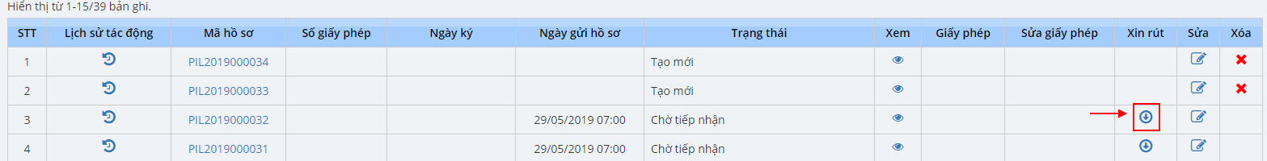

* Bước 2: Kích vào icon xin rút ở cột rút hồ sơ trong lưới danh sách hồ sơ ứng với hồ sơ cần rút -> hiển thị ra màn hình nhập lý do rút hồ sơ (đối với trường hợp xin rút sau tiếp nhận hồ sơ)

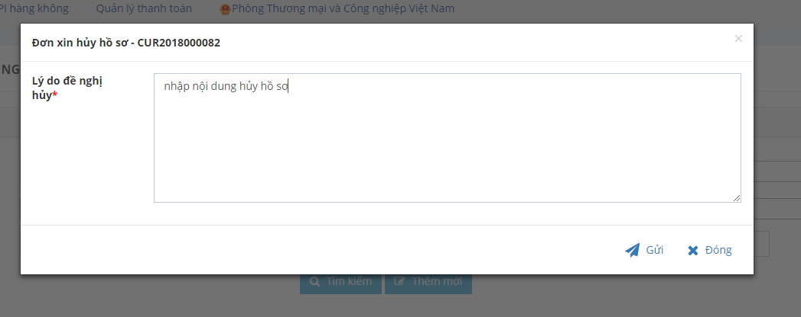

* Bước 3: kích nút gửi -> hiển thị thông báo rút hồ sơ thành công.
* Hồ sơ vừa xin rút sẽ ở trạng thái :
* Yêu cầu xin rút hồ sơ (đối với trường hợp đã tiếp nhận): BTTTT nếu đồng ý rút -> gửi thông điệp đồng ý xin rút -> hs được rút (trạng thái là đã rút hồ sơ). Nếu không đồng ý rút -> BTTTT sẽ gửi thông điệp từ chối rút -> hồ sơ sẽ trở về trạng thái trước khi xin rút.
* Đã rút hồ sơ (đối với trường hợp hồ sơ đang ở trạng thái chờ tiếp nhận).

1. **Chức năng xem lịch sử tác động**

* Bước 1: Vào màn hình trang chủ

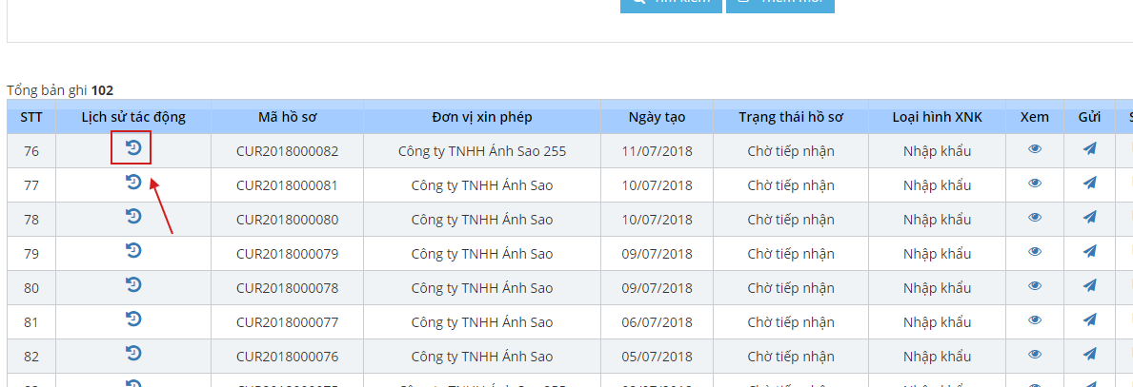

* Bước 2: Kích chọn icon  để xem lịch sử xử lý -> hiển thị ra màn hình thông tin lịch sử xử lý

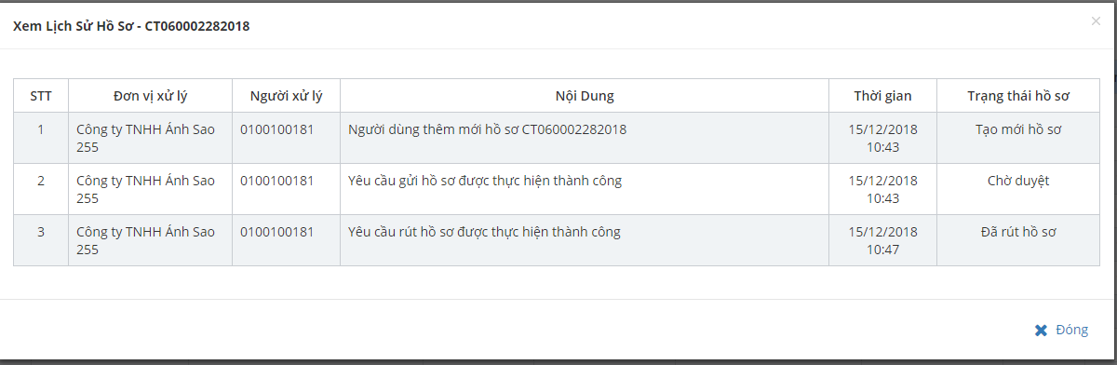

* Bước 3: Kích nút đóng khi xem xong lịch sử xử lý.
* Hoàn tất quá trình xem lịch sử xử lý.

1. **Chức năng xem giấy phép chấp thuận**

* *Nút xem giấy phép sẽ xuất hiện khi hồ sơ ở trạng thái hoàn thành cấp phép*
* *Các bước thực hiện:* Vào màn hình trang chủ

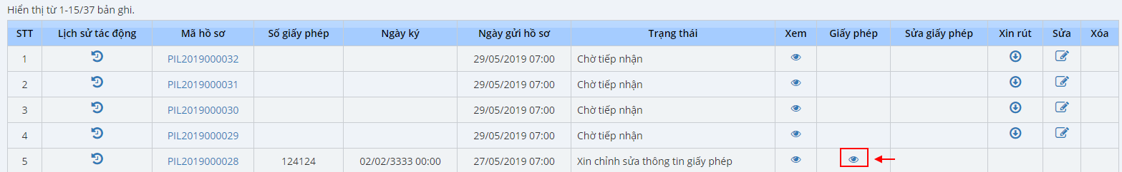

* Hiển thị giấy phép

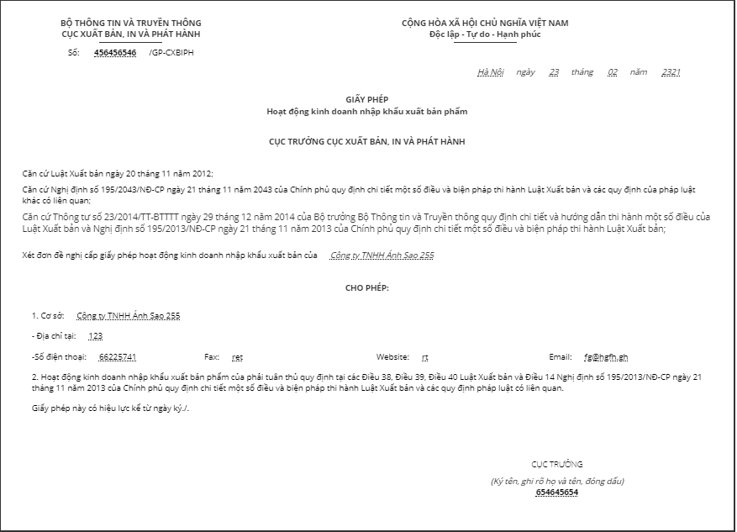

1. **Chức năng xin chỉnh sửa thông tin giấy phép**

Khi Giấy phép đã được ban hành và gửi sang Hệ thống NSW, trong trường hợp DN phát hiện có sai sót cần chỉnh sửa bổ sung thì DN gửi văn bản đề nghị sửa đổi bổ sung thông tin ghi trong Giấy phép. Nếu BTTTT chấp thuận với nội dung đề nghị SĐBS thì sẽ ban hành văn bản ghi rõ lý do và nội dung SĐBS.

Số của Giấy phép cũ vẫn giữ nguyên, kèm theo văn bản ghi rõ lý do SĐBS và nội dung SĐBS, dữ liệu đã cập nhật của GP sang Hệ thống NSW.

Để xin sửa giấy phép, kích vào icon xin sửa giấy phép ở cột chức năng xin sửa giấy phép

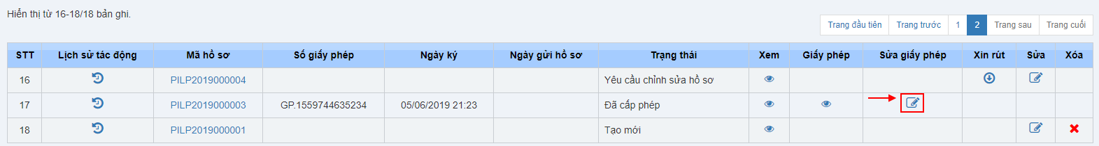

Nhập lý do xin sửa và upload file văn bản đính kèm theo yêu cầu và ấn nút Gửi yêu cầu xin sửa giấy phép ở phía dưới.

